Воспитательное мероприятие «Дорогою добра»

Цель, задачи и планируемые результаты воспитательного мероприятия.
Цель воспитательного мероприятия.
Создание благоприятных условий для формирования у обучающихся духовно-нравственных ценностей и принятых в российском обществе правил и норм поведения в интересах человека, общества; формирование чувства взаимного уважения.
Задачи:
1. Способствовать усвоению обучающимися знаний норм, духовно-нравственных ценностей, традиций, которые выработало российское общество.
2. Создать условия, способствующие развитию умения строить отношения с окружающими.
3. Формировать осознание необходимости соблюдения определённых норм поведения, обусловленных в обществе межличностными отношениями, представлениями о добре и зле.
4. Содействовать развитию умения анализировать свои поступки и соотносить их с общечеловеческими ценностями.
5. Развивать внимание, логическое мышление, умение сравнивать, анализировать, создавать ситуацию успеха.
6. Обеспечить условия для воспитания у обучающихся честности, справедливости, доброты, вежливости, милосердия, дружелюбия.
Планируемые результаты: приобретение обучающимися социальных знаний о нравственных нормах, социально одобряемых и не одобряемых формах поведения в обществе; получение опыта переживания и позитивного отношения к базовым ценностям общества.
Метапредметные результаты:
Познавательные: осуществлять поиск необходимой информации для выполнения учебных заданий; строить сообщения в устной форме; осуществлять анализ объектов с выделением существенных и несущественных признаков.
Коммуникативные: воспринимать и формулировать суждения; договариваться и приходить к общему решению в совместной деятельности.
Регулятивные: самостоятельно планировать действия по решению учебной задачи для получения результата; адекватно воспринимать предложения и оценку учителя, товарищей.
Личностные: знание основных моральных норм; ориентация в нравственном содержании как собственных поступков, так и поступков окружающих людей; развитие этических чувств — стыда, вины, совести как регуляторов морального поведения.
Форма проведения воспитательного мероприятия: игра-путешествие. Данная форма интересна тем, что развивает воображение учащихся, помогает в игровой форме расширить их кругозор.
Педагогическая технология/методы/приемы, используемые для достижения планируемых результатов: технология сотрудничества, личностно-ориентированная, ИКТ-технологии, словесно-наглядный метод (беседа, объяснение, показ интерактивной презентации); практический (игра); проблемно-поисковый; исследовательский, элементы театрализации .
Формы работы: фронтальная, групповая, индивидуальная.
Ресурсы, необходимые для подготовки и проведения мероприятия: компьютер, телевизор, презентация.
https://docs.google.com/presentation/d/1OV1UG0MznWMWucMLJ7ppMa_SY6Si4Lx_/edit?usp=share_link&ouid=111574487515192258781&rtpof=true&sd=true
Выставка рисунков, таблички с вежливыми словами, конверты с лучиками и шаблонами солнышек, клей для работы в группах, сигналы светофора, солнышки, тучки для рефлексии.
Описание подготовки воспитательного мероприятия
До проведения воспитательного мероприятия необходимо организовать выставку рисунков «Наши добрые дела», подготовить учащихся к выступлению в сценке, провести работу по разучиванию стихотворений и песни обучающимися, подготовить дидактические материалы: таблички с вежливыми словами, конверты с лучиками и шаблонами солнышек для работы в группах; сигналы светофора, солнышки, тучки для рефлексии.
Описание проведения воспитательного мероприятия
Сценарий мероприятия
I. Организационный момент.
Учитель: Всем, всем добрый день!
– Я рада видеть перед собой такие добродушные лица. Давайте подарим всем присутствующим частицу прекрасного настроения, как солнышко дарит нам лучики тепла. Давайте улыбнёмся друг другу!
Вопрос задайте-ка друзьям:
- Что улыбка дарит вам?
Чем приятна красота?
И сто такое доброта?
Нам кажется такая малость
Но это дарит людям радость!
– Сегодня нам предстоит получить яркие впечатления, потому что мы отправимся в невероятное путешествие в одну замечательную страну, которую вы не найдёте ни на одной карте.
Название этой страны предстоит угадать вам. (Стихотворение Л. Николенко «Что такое доброта?)

Слово это серьезное,
Главное, важное.
То, что значит оно,
Очень нужно для каждого.
В нем забота и ласка,
Тепло и любовь.
В нем стремленье
На помощь прийти вновь и вновь.
Это качество
В сердце у многих живет
И о боли других
Позабыть не дает.
И оно поважнее,
Чем лица красота.
Догадались, что это?
ДОБРОТА.

– Кто догадался, куда же мы отправимся? В какую страну?
– Это Страна Доброты. Как вы считаете, какие люди могут быть жителями данной страны?
(В такой стране люди очень гостеприимны, вежливы, относятся с уважением ко всем окружающим, помогают в сложных ситуациях, приходят на помощь в беде.)
– Друзья, давайте задумаемся, какого человека мы назовём добрым? (Предположительные высказывания учащихся: добрый человек любит и оберегает всё живое; стремится быть приятным собеседником во время общения с товарищами и взрослыми, в меру своих сил помогает слабым, пожилым людям.)
– Предлагаю послушать об этой удивительной Стране Доброты ваших одноклассников. (Чтение учащимися отрывка из стихотворения Ирины Гуриной «Счастливый мир» https://stihi.ru/2008/04/24/3581)
К Счастливой стране ведут все дорожки.
Живут там счастливые милые крошки,
Там Вера с Добром поселились на веки.
Там ветер – из смеха, из радости – реки.
Там рыжее солнце играет лучами,
Там звонкие звёзды хохочут ночами
И маленьким жителям этой страны
Спускают на лучиках добрые сны.
К Счастливой стране по светлой дороге
Лишь добрые люди идут без тревоги.
Все добрые люди, счастливые люди
Творят чудеса и мечтают о чуде.
II. Основная часть.
Учитель:
– Пришло время поближе познакомиться с этой страной. Отправляемся в увлекательное путешествие. (Слайд 2) Нам предстоит пройтись по мосту Улыбка, выстроить вместе дом Доброты, в котором смогут поселиться добрые сказочные герои, наполнить море Добра золотыми рыбками, готовыми исполнять желания, украсить поляну цветов лепестками из волшебных слов, повторить правила дорожного движения во время движения по перекрёстку Дружбы и вернёмся домой, чтобы поделиться своим теплом с самыми дорогими людьми.
– А для того, чтобы в пути мы не заскучали, предлагаю начать наше путешествие с весёлой песни. (Слайд 3. Дети подпевают песню «Если добрый ты» из мультфильма «День рождения кота Леопольда» https://youtu.be/il6B6PpKAMg)
– Что ж, все готовы? Тогда – в путь!
– Впереди мостик Улыбка. Видите, как радостно освещает его солнышко? Оно посылает свои яркие лучики всем окружающим, чтобы все стали немного добрее.
Работа в группах.
– Предлагаю вам поработать в группах. (На партах в группах лежит солнышки и конверты с лучиками, где написаны положительные и отрицательные качества человека.)
– Вам нужно соединить с солнышком только те лучики, которые несут добро. (Фоном звучит песня «Дорогою добра» из кинофильма "Приключения Маленького Мука". Слова Ю.Энтина, музыка М.Минкова)
https://www.youtube.com/watch?v=VJI_l4sVt84
– А теперь представители каждой группы продемонстрируйте результат вашей работу, и мы узнаем, без каких качеств не может быть доброты. (Выступление командиров каждой группы.)
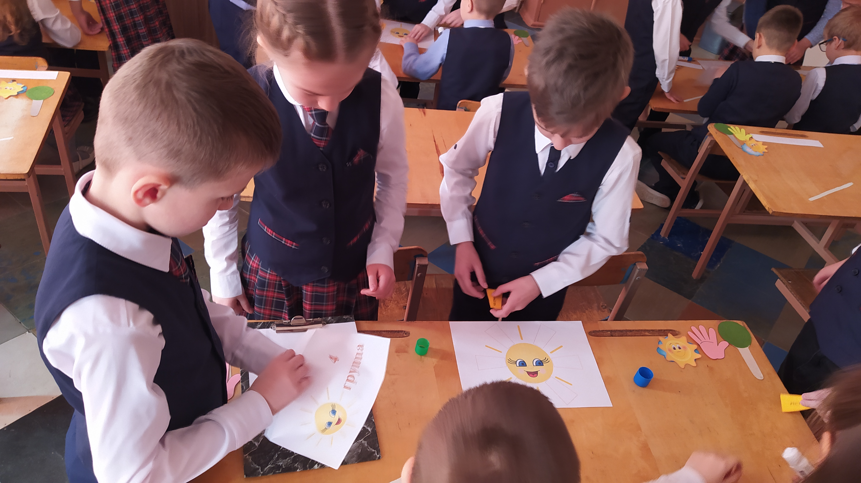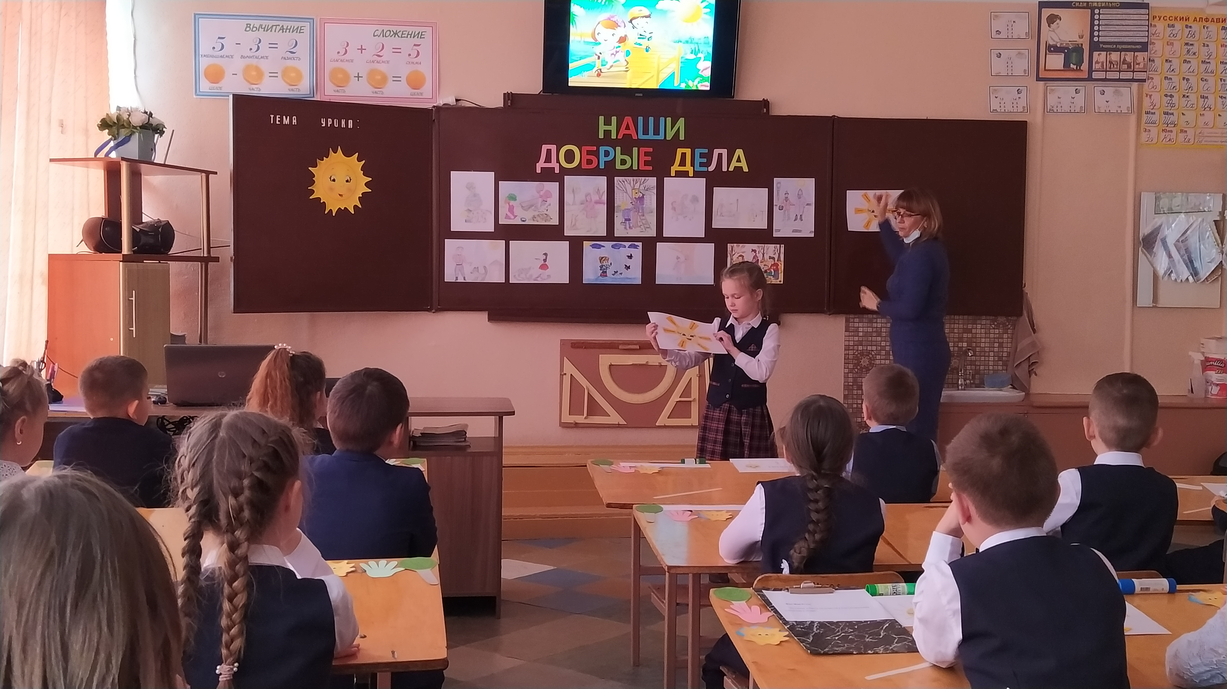
– Молодцы, ребята! Посмотрите, какие прекрасные солнышки теперь освещают наш класс. (Готовые работы вывешиваются на доску после отчёта каждой группы.)
Исследовательская работа.
– А сейчас предлагаю выслушать ваших товарищей, которые в результате исследовательской работы познакомились со значением слова «доброта», указанное в толковом словаре Ожегова, подобрали для вас высказывания известных людей о доброте. (Выступления учащихся, обсуждение цитат.)
Сообщение классного руководителя.
– Ребята, а вы знаете, что различают три понятия доброты?
– Первая: пассивная, когда человек никого не ударит и не обидит, но может пройти мимо, если другие совершают плохие поступки и сам не стремится совершать добрые поступки.
– Вторая: активная. Человек может совершать добрые поступки, возможно для своей выгоды, но всё ещё проходит мимо несправедливости.
– Третья, высшая ступень: созидательная доброта. Человек не только чувствует несправедливость, но и прилагает все усилия для борьбы со злом. Такое качество – самое ценное в человеке.
Добрым быть не так легко,
Но хотим мы всё равно,
Чтобы мир наш стал добрей,
Согревал бы всех людей!
– Назовите, какие понятия доброты вы узнали? В чём заключаются их отличия?
– Наше путешествие продолжается. Пройдя через мост Улыбок, мы приблизились к Дому доброты. (Слайд 4) Какими качествами, по вашему мнению, должны обладать люди, живущие в нём?
– Попробуйте по описанию назвать качества человека. (Слайд 5)
- Человек с добрым сердцем. (Добросердечный)
- Человек, у которого добрая душа и мягкий характер. (Добродушный)
- Человек, желающий всем добра. (Доброжелательный)
- Ответственный человек, все дела завершает на совесть. (Добросовестный)
- Тот, кто поддерживает порядок во всём, на него можно положиться в любых делах. (Добропорядочный)
Работа с пословицами.
– Русский народ с древних времён был непримирим со злом и восхвалял добро. Свою мудрость люди передавали из поколения в поколение при помощи пословиц. В следующем задании вам необходимо продолжить пословицы, соединив их с концовкой. (Слайд 6)
- Доброе слово лечит, …………………а злое калечит.
- Не одежда красит человека,………… а его добрые дела.
- Злой плачет от зависти, ………………а добрый от радости.
- Не хвались серебром, …………………а хвались добром.
- Кто добро творит, ……………………..того Бог отблагодарит.
- В ком добра нет, ……………………….в том и правды мало.
- Не ищи красоты, ……………………….ищи доброты.
Молодцы! Вы отлично справились с заданием. Народная мудрость, собранная веками, поможет нам стать «настоящими» людьми, достойными гражданами нашей огромной страны.

Наша жизнь скучна без сказки,
Долог день, как целый год.
Взгляд добрей и ярче краски,
Если сказка к нам придет.
– Ребята, а вы любите сказки? Почему? Мудрость русского народа заключается не только в пословицах и поговорках, но и в сказках. Поэтому в них всегда побеждает добро. Что ж, мы уже определили качества жителей Дома Доброты. Теперь нам предстоит заселить этот дом добрыми сказочными героями. На слайде будут появляться герои сказок. Если вы считаете его добрым, то поднимайтесь и хлопайте в ладоши, если считаете злым, то закрывайте глаза и ложитесь на парты. (Слайд 7). (Красная Шапочка, Карабас-Барабас, Лев, Кощей Бессмертный, Три поросёнка, Крокодил Гена и Чебурашка, Алладин, Пират, Дюймовочка, Баба Яга.)
– Вот молодцы! Вы показали, что знаете сказки и смогли распознать у героев признаки добра и зла.
– Продолжим наше путешествие. Кто готов? Тогда вперёд!
– В жизни крошечные капли доброты сливаются, превращаясь в ручейки, которые образуют реки, а те, в свою очередь, превращаются в море. Вот и нас встречает Море доброты, где обитают необыкновенные рыбки. Узнать их вы сможете, если подберёте слова-антонимы. (Слайд 8)
Война – …мир
Плохо –…хорошо
Зло – …добро
Ложь – …правда
Предательство – …преданность
Грубость – …вежливость
Жадность – …щедрость
–– Отличная работа!
Проверка: https://text.ru/antiplagiat/63e7dcba2f273
Физкультминутка «Планета добра» (Слайд 9)
Игра-тренинг
Ребята, протяните руки вперёд, разворачивая ладони кверху, прикройте глаза. Попробуйте мысленно представить то, о чём я буду говорить. (Звучит спокойная мелодия)
https://drive.google.com/file/d/1KGFWhCdxkWhREqd9PFkYiBMykZPLJr-8/view?usp=share_link
Представьте планету, в которой царит только добро и хорошее настроение. Перенесите её на свои ладони. Проникнитесь её теплом, согревающим не только руки, но и всё тело, вашу душу. Планета излучает приятную мелодию. Вы с удовольствием её слушаете. В своём воображении соберите всё прекрасное из этой планеты – добро, настроение, музыку – и поселите в своём сердечке.
Ощутите, как доброта проникает в вас, приносит спокойствие и счастье. Вы наполняетесь свежей энергией, силами здоровья, счастья и радости. Вы дышите легко, чувствуете, как весь организм насыщается наслаждением, блаженством. Как приятно вашим рукам, личику, как сладостно и легко становится вашей душе...
Нежный, ласкающий ветерок вас овевает, согревая лицо, руки, тело, душу. Вы наполнены прекрасным настроением.
А теперь потихоньку открывайте глазки, поднимитесь, потянитесь вверх, попытайтесь дотянуться ручками до лучиков добра и покружитесь вместе с ними.
–– Хорошо отдохнули? Наполнились силами? Тогда продолжим наше мероприятие.
Любой человек желает, чтобы близкие люди его любили, проявляли заботу. Но недостаточно только хотеть этого. Необходимо и самому нести добро, не совершать поступки, которые вызывают огорчение у других, не допускать несправедливости. Помните золотое правило: поступайте с другими людьми так, как хотели бы, чтобы поступали с вами. Старайтесь следовать этому правилу.
Учащиеся нашего класса подготовили для вас инсценировку стихотворения Михаила Садовского «Доброе сердце».
https://allforchildren.ru/poetry/goodbad174.php
–– Представьте, что вы в театре и посмотрите выступление.
–– Спасибо, ребята.
–– В нашем обществе немало людей, которые несут добро: оказывают посильную помощь инвалидам, престарелым людям, сиротам, бездомным, животным. Они собирают пожертвования, устраивают благотворительные мероприятия, проведывают одиноких людей, очищают территорию парков от мусора, оказывают помощь больным людям, животным в приютах. Таких людей называют волонтёрами от английского слова volunteer – добровольный помощник.
–– Вы, ребята, тоже не остаётесь в стороне, совершаете добрые поступки и радуете близких. К нашему мероприятию вы подготовили рисунки, на которых изобразили свои добрые дела. Давайте рассмотрим нашу выставку рисунков и узнаем, какие добрые поступки совершаете вы. (Выступления детей с рассказом о поступках, которые они совершили и представили в своих работах)
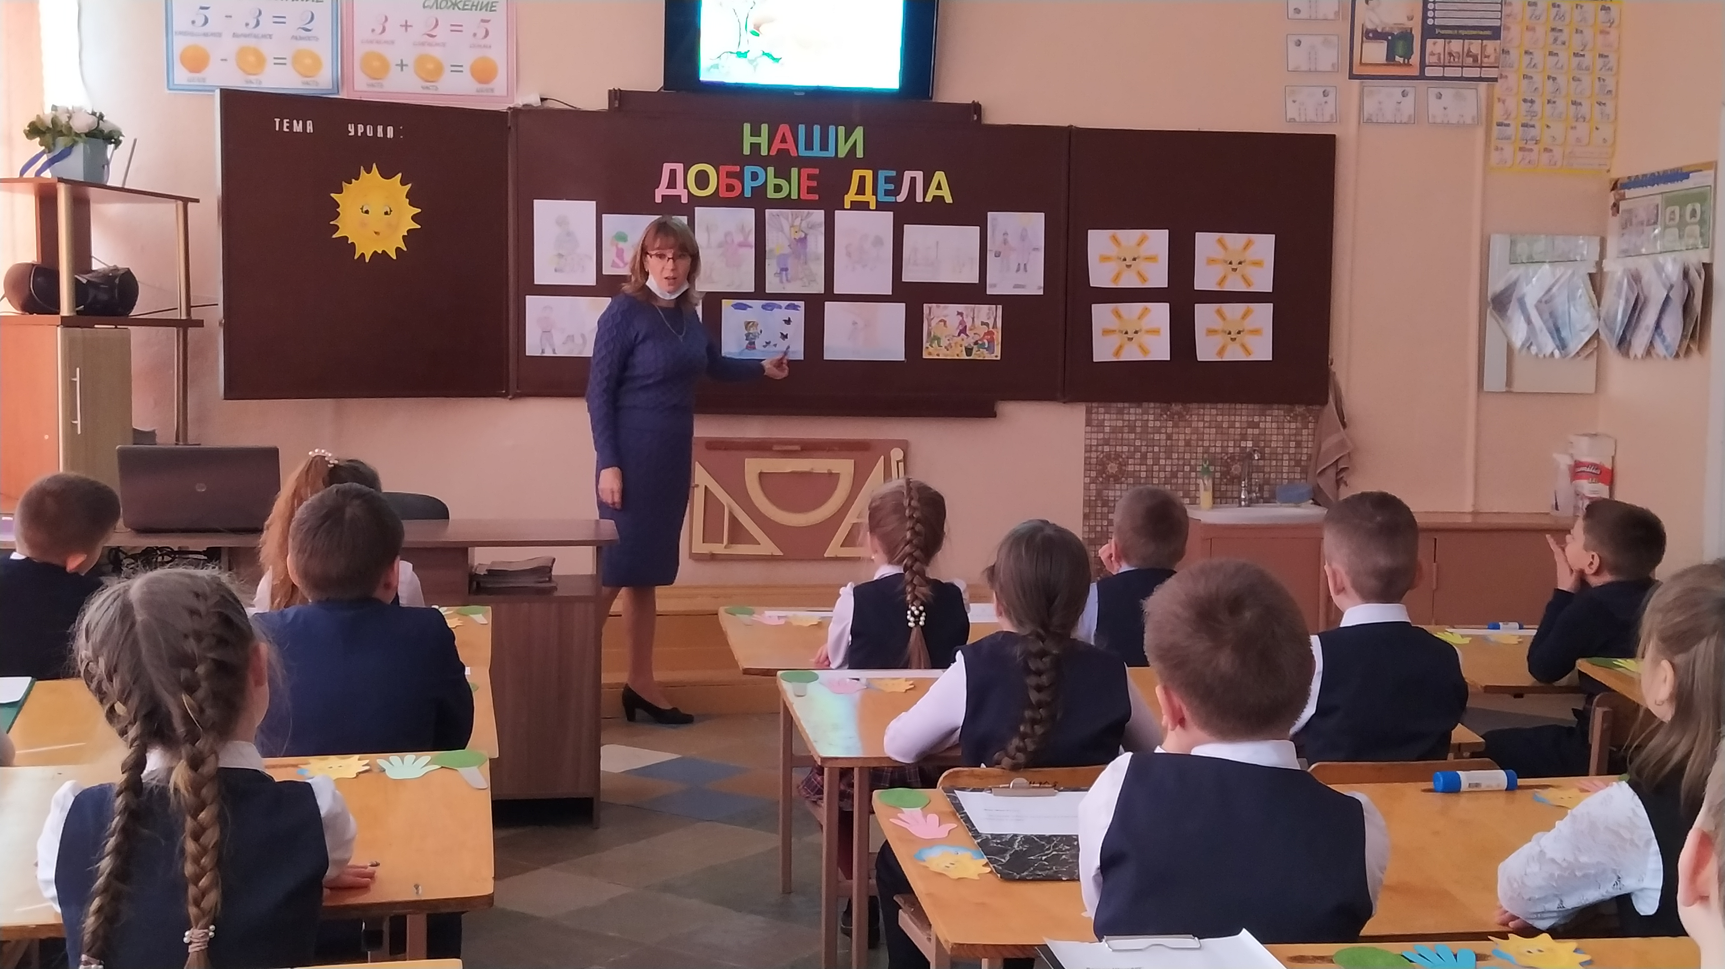
–– Посмотрите, как наше дерево расцвело, узнав о вашей доброте. (Слайд 10)
–– Вот мы и приблизились к поляне цветов. (Слайд 11) Давайте украсим её лепестками вежливых слов.
Слов волшебных есть немало.
Их услышать каждый рад!
Ведь от них теплей всем стало.
Рады им и стар, и млад!
(Выходят учащиеся с табличками – вежливыми словами)
Доброе утро
Глазки открыв, потянулись, проснулись:
«Доброе утро!»
Миру огромному мы улыбнулись:
«Доброе утро!»
Хмурым, весёлым, послушным, упрямым:
«Доброе утро!»
Спокойным и непоседливым самым:
«Доброе утро!»
И сразу же всё засияет вокруг,
Если добром мы поделимся вдруг.
Добрый день
Если желают «Доброго дня!»,
Становится вдруг тепло и приятно.
Светлей станет день, добротою звеня.
Она нам дана навсегда и бесплатно.
Доброго пути
Коль в дорогу вам пора идти,
Пожелаем: «Доброго пути!»
Пусть путнику легка будет дорога,
Добрых встреч пусть будет очень много.
Спасибо.
За то, что делают для нас,
Мы часто говорим: «Спасибо!»
Кому сказали, сколько раз
Сейчас и вспомнить не смогли бы.

Пожалуйста
Отказаться от слова «пожалуйста»
Это просто, друзья, не возможно.
Вы поверьте, без слова «пожалуйста»
Нам общаться бы стало сложно.
Чем ответить на слово «спасибо»,
Чтобы стало тепло и красиво?
Пусть всегда будут рядом с тобой,
Неразлучны они с добротой.
Простите
Если ты кого обидел
Или просто пошалил,
Подойти и извиниться
У тебя пусть хватит сил.
Слово важное «простите»
Вы сказать им поспешите.
Много смысла в слове том –
Веет миром и добром.
Здравствуйте
«Здравствуйте!» – мы всех людей встречаем.
Здоровья всем при этом мы желаем.
Ведь это все на свете должны знать,
Как важно всем здоровья пожелать
До свидания
Расставаясь, всегда на прощанье
Говорим мы друзьям: «До свиданья!»
До свиданья, значит – до встречи
Утром, днём или даже под вечер.
Значение волшебных слов очень велико. Важно, как их произносят, каким тоном. Если их говорят грубо, неискренне, то волшебство теряет силу, и слова становятся обычными. Произносите волшебные слова от всего сердца, тогда они принесут радость людям.
–– Наше путешествие продолжается. Пред нами перекрёсток Дружбы. (Слайд 12)
–– Мне очень хочется узнать о вас больше. Предлагаю провести маленькое исследование.
Ребята, поднимите, пожалуйста, руку те, кто может назвать себя добрым. Замечательно! У нас есть возможность определить, кого из одноклассников вы считаете самым добрым. Для этого возьмите на своей парте ладошку и подарите её самому доброму, по вашему мнению, учащемуся нашего класса.
–– А теперь покажите свои ладошки, давайте посчитаем их и выясним, у кого их больше, кто же у нас в классе самый добрый.
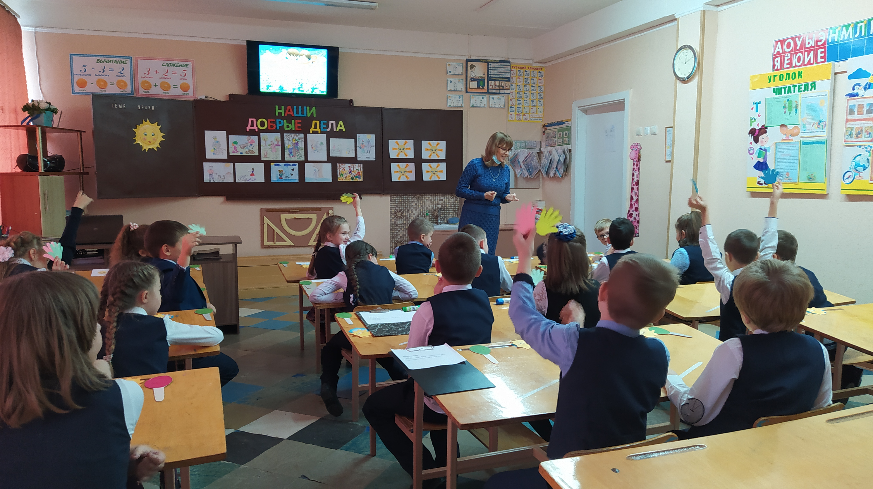
–– Как прекрасно, когда рядом находятся верные, надёжные и добрые друзья.
Игра «Светофор»
–– Много прекрасных мест мы сегодня посетили. И вот тропинка привела нас к перекрёстку Дружбы. Чтобы благополучно добраться домой, нужно вспомнить правила дорожного движения. Расскажите, сколько цветов есть у светофора, и что они обозначают? (Ответы детей)
–– Вы напомнили, что при красном сигнале светофора движение запрещено. По отношению к людям нужно тоже соблюдать особые правила морали. Сейчас я расскажу вам короткие истории. Если вы заметите поведение, нарушающее правила вежливости, этики, то поднимите запрещающую сигнальную карточку красного цвета. Если с одобрением относитесь к ситуации, то поднимите карточку зелёного цвета.
- Во время перемены у двери столовой мальчик оттолкнул девочку, чтобы первым вбежать в столовую. (Красная)
- Закончив игру, все игрушки складываем на своё место. (Зеленая)
- Мальчишки нашего класса дёргают за косички девчонок, бросают камни в животных во дворе. (Красная)
- Девочки придумали прозвища всем своим одноклассникам. (Красная)
- Выработали привычку – каждое утро убирать свою постель. (Зеленая)
- Два четвероклассника увлеченно о чём-то говорили, спорили в трамвае. Все пассажиры повернулись в их сторону. (Красная)
- Родители должны взять на себя все домашние обязанности, а мы ещё маленькие, нам нужно только играть и отдыхать. (Красная)
- Если мы с другом поссорились, я постараюсь поскорей забыть обиду и найду вместе с другом способ договориться и решить проблему. (Зеленая)
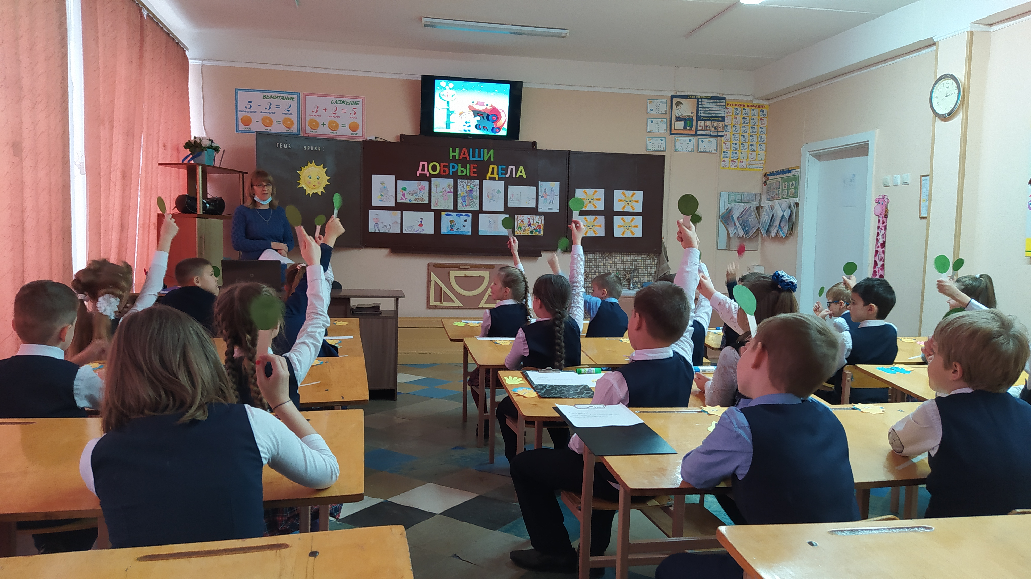
–– Наше путешествие подходит к концу. Тропинка привела нас домой. (Слайд 13)
Заключительная часть
Учитель:
–– Дорогие мои ребята, я надеюсь, что сегодня вы поняли: у каждого человека, взрослого и малыша, есть своя дорога к доброте. Путь этот долгий, нелёгкий, но очень важный. Всякого человека ожидают впереди взлёты и падения, радости и печали, добро и, к сожалению, зло. Стать по-настоящему сильным душой, добрым в любой жизненной ситуации – трудно. Нужно временами останавливаться и анализировать свои поступки.
–– Сегодня мы с вами прошли дорогой добра. Расскажите, какие правила доброты вы запомнили? (Ответы детей)
–– Давайте прочтём правила, на которые я хочу обратить ваше внимание. (Слайд 14)
–– Любому человеку приятно находиться в окружении добрых людей. Чтобы жить в таком обществе, каждому из нас нужно быть добрым.
ПОПРОБУЙ:
не ломать, а строить;
не ударить, а погладить;
не обидеть, а помочь;
не забрать, а поделиться;
не накричать, а прислушаться.
–– Попробуйте жить по этим правилам, и вы увидите, насколько весь мир станет добрее. Спешите делать добро! Ведь добро творит чудеса!
Рефлексия
Перед тем, как попрощаться,
Разрешите пожелать:
В жизни чаще улыбаться,
Никогда не унывать.
Радость людям приносите,
Помогайте в трудный час,
Дружбой верной дорожите
Доброта в сердцах у нас!
–– В заключении покажите, ребята, с каким настроением вы уходите с нашего мероприятия. Перед вами лежат солнышки и тучки. (Слайд 15)
–– Кому понравилось наше мероприятие, кто узнал много нового и интересного, получил частичку добра и уходит с хорошим настроением – поднимите вверх солнышко. Если вам на занятии было скучно, вы ничего интересного не узнали, то поднимайте тучку.
–– Ребята, мне очень понравилась ваша активность на мероприятии. Впереди вас ожидает много великих дел. Сделайте нашу страну, всю планету красивее, счастливее, добрее. Это в ваших руках. Вы – наше будущее. Начните с малого: творите добро, воспитайте в себе достойного гражданина нашей страны! Идите по жизни ДОРОГОЮ ДОБРА.

